Materiál pro studenty – strategie podpory funkční gramotnosti

**Mezinárodní srovnávací šetření**

**PISA -** **Programme for International Student Assessment**- Program pro mezinárodní hodnocení žáků.

Kdo se účastní testování

V jakých oblastech (gramotnostech) testování probíhá?

V jakém cyklu?

Mezinárodní šetření PISA je největším světovým vzdělávacím výzkumem a organizuje je ……………………………….. V České republice za **přípravu**, **realizaci**a **vyhodnocení šetření PISA**odpovídá………………………………………………., poprvé proběhlo v roce…………………..

Jaké je zaměření šetření PISA?

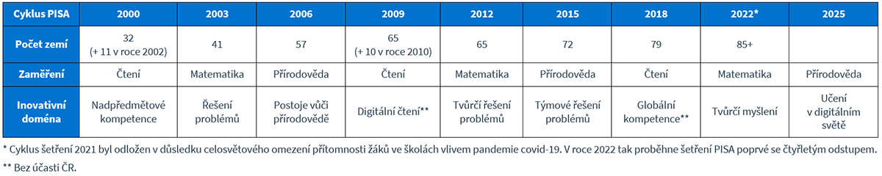  
Vedle výše uvedených „tradičních“ gramotností se tvůrci PISA snaží každý cyklus šetření doplnit o tzv. **inovativní doménu,** např. nadpředmětové kompetence či postoje žáků vůči přírodovědě, digitální čtení,  **řešení problémů,** **finanční gramotnost.**

**Test PISA**

Každý žák vypracovává dvouhodinový kognitivní test - zastoupeny úlohy s volbou odpovědi a úlohy s tvorbou odpovědi,

Poslední hlavní šetření PISA 2022 se uskutečnilo na jaře roku 2022 a v České republice se jej zúčastnilo minimálně 8 000 žáků z více než 300 škol. Zveřejnění výsledků z hlavních testovaných domén ve formě národní a mezinárodní zprávy je plánováno na poslední čtvrtletí roku 2023 a v roce 2024 na něj naváží publikace s výsledky inovativní a volitelné domény. Informace o aktuálně probíhajícím cyklu jsou také případně na <https://www.oecd.org/pisa/>.

Doporučení pro školy a učitele vyplývající ze šetření PISA

**PIRLS -** [*Progress in International Reading Literacy Study*](https://pirls.bc.edu/))

Jaké je zaměření šetření PIRLS

V jakém cyklu se testuje?

Kdo testování zajišťuje?

Jak je v šetření PIRLS chápána čtenářská gramotnost?

**Kdo se účastní testování**

**Test PIRLS**

* jak si žáci dovedou poradit s vyhledáním informací, porozuměním, interpretací a posuzováním v různých typech textů a sledovat vývoj v této oblasti

**Realizace šetření PIRLS 2021**

V rámci zapojení ČR do pátého cyklu šetření PIRLS proběhl na **jaře roku 2021 hlavní sběr dat, do kterého bylo zapojeno 280 škol ze všech krajů České republiky.** Na mezinárodní úrovni je do PIRLS 2021 zapojeno přes 50 států. Zjištění z PIRLS 2021 bylo zveřejněno v **prosinci 2022.**

Nejlepšího výsledku ve čtenářské gramotnosti dosáhli žáci **Singapuru** (587). Za nimi následují žáci Irska (577) a Hongkongu (573). Většina vyspělých zemí dosáhla výsledku vyššího než 500 bodů.

Průměrný výsledek českých žáků 4. ročníků ve čtenářských dovednostech dosahuje hodnoty **540 bodů a je nad průměrem škály PIRLS**. Česká republika přitom zaostala za **pěti** členskými zeměmi EU, které se testování zúčastnily. Srovnatelného výsledku dosáhli žáci Švédska, Austrálie, Bulharska, Maďarska, Dánska, Norska a Itálie.

Porovnání výsledků dívek a chlapců

Výsledky v krajích

Výběr textu

Cílem šetření PIRLS je hodnotit úroveň čtenářské gramotnosti pomocí testu, který navodí zážitek co nejpodobnější tomu, co prožívají žáci mladšího školního věku v běžných čtenářských situacích.

Typy otázek:

**Šetření TIMSS** ([Trends in International Mathematics and Science Study](https://timss.bc.edu/))

ČR se účastní od roku 1995. Jedná se rozsáhlou mezinárodní srovnávací studií, která ve čtyřletých cyklech zjišťuje úroveň vědomostí a dovedností žáků v matematice a v přírodních vědách.

Šetření TIMSS se zaměřuje na věkové kategorie **devítiletých a třináctiletých žáků** – ve většině zemí se jedná o žáky 4. a 8. ročníků povinné školní docházky. Kromě zkoumání výsledků žáků v matematice a v přírodovědě TIMSS shromažďuje od ředitelů škol, žáků, rodičů a učitelů bohatou škálu kontextových informací.

V každé zemi je vybírán reprezentativní vzorek minimálně 4 000 žáků ze 150 až 225 škol.

**Šetření TALIS -** (*[Teaching and Learning International Survey](https://www.oecd.org/education/talis/)*)

https://www.csicr.cz/getmedia/7783eaf3-586b-4d40-98b2-96d5e64e5368/OECD_TEXT_20cm.png.aspx?width=194&height=60

**Zaměření šetření TALIS - mezinárodní šetření**o **vyučování a učení TALIS**je dalším významným projektem OECD v oblasti vzdělávání a specifickým šetřením orientovaným na **učitele**a **ředitele škol**. Cyklus tohoto šetření byl pětiletý (2008, 2013, 2018) a posunul se na šestiletý (2024). V České republice odpovídá za **přípravu**, **realizaci**a **vyhodnocování**tohoto šetření **Česká školní inspekce**.

* je sledováno **školní prostředí**, kde probíhá vyučování
* **podmínky**, ve kterých učitelé a ředitelé pracují
* slouží jako **podklad**ke **zlepšení podmínek**pro učitele, zvýšení jejich spokojenosti
* probíhá formou elektronického dotazování
* dva dotazníky – pro ředitele školy a pro učitele**.**

**Kdo se účastní?**

**Kdy se uskuteční šetření TALIS?**